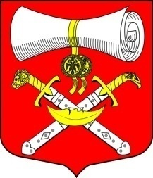
СОВЕТ ДЕПУТАТОВ
МУНИЦИПАЛЬНОГО ОБРАЗОВАНИЯ
ХВАЛОВСКОЕ СЕЛЬСКОЕ ПОСЕЛЕНИЕ
ВОЛХОВСКОГО МУНИЦИПАЛЬНОГО РАЙОНА
ЛЕНИНГРАДСКОЙ ОБЛАСТИ
ЧЕТВЕРТОГО СОЗЫВА
РЕШЕНИЕ

от 20 декабря 2022 года № 71

О предложении Волховской городской прокуратуры №22-50-2022 от 21.11.2022 о внесении изменений в проект местного бюджета МО Хваловское сельское поселение Волховского муниципального района Ленинградской области на 2023год и плановый период 2024-2025годов для рассмотрения на публичных слушаниях по проекту бюджета.

Рассмотрев предложение Волховской городской прокуратуры №22-50-2022 от 21.11.2022 о внесении изменений в проект местного бюджета МО Хваловское сельское поселение Волховского муниципального района Ленинградской области на 2023год и плановый период 2024-2025годов для рассмотрения на публичных слушаниях по проекту бюджета совет депутатов муниципального образования Хваловское сельское поселение решил:

1. Предложение Волховской городской прокуратуры №22-50-2022 от 21.11.2022 о внесении изменений в проект местного бюджета МО Хваловское сельское поселение Волховского муниципального района Ленинградской области на 2023год и плановый период 2024-2025годов для рассмотрения на публичных слушаниях по проекту бюджета принять к сведению.

Зам. главы муниципального образования
Хваловское сельское поселение Е.Е.Шнейвас

